

РОССИЯ
214031 г. СМОЛЕНСК
ул. ИНДУСТРИАЛЬНАЯ - 2
ЗАО “ДИФФУЗИОН ИНСТРУМЕНТ”
Вопросы по гарантии:
тел/факс (4812) 31-73-85 тел. 31-80-29
Отдел сбыта: тел/факс (4812) 61-15-48, 55-30-92

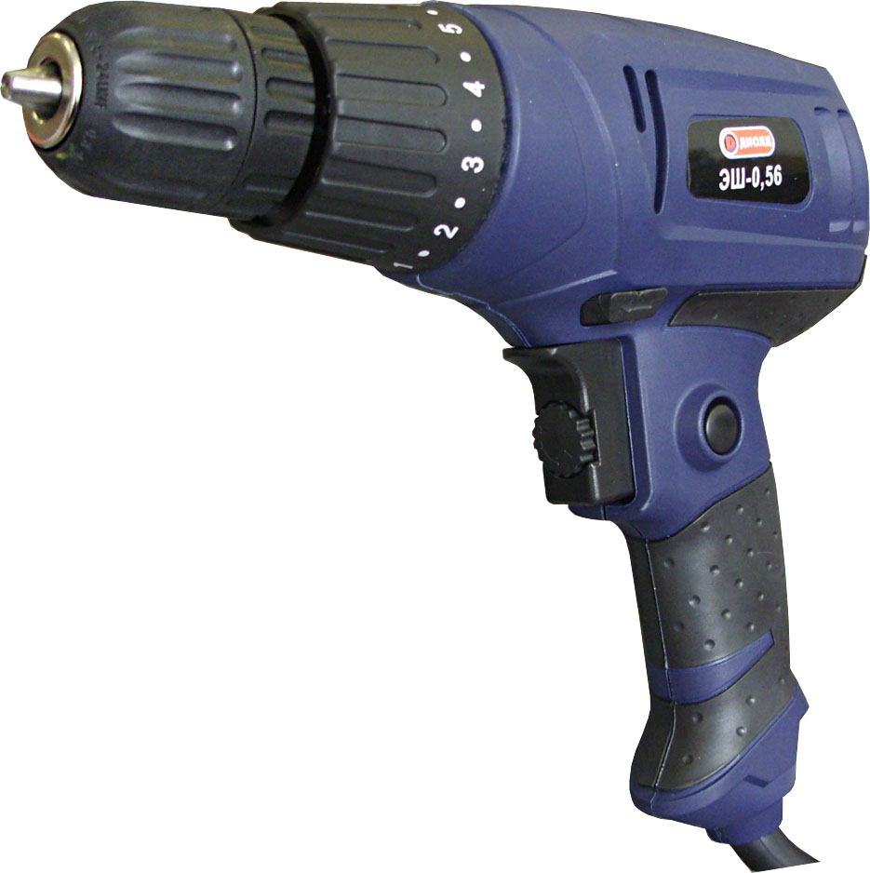

Шуруповерт электрический
ЭШ-0,56

Руководство по эксплуатации
ЖКСН.298317.001-03 РЭ



СМОЛЕНСК

УВАЖАЕМЫЙ ПОКУПАТЕЛЬ!

При покупке шуруповерта электрического ЭШ-0,56 (в дальнейшем «шуруповерт») требуйте проверки его работоспособности на холостом ходу и проверки соответствия комплектности разделу 2 настоящего руководства.
Проверьте отсутствие механических повреждений, наличие в руководстве по эксплуатации гарантийного и отрывных талонов. Убедитесь, что в талоне на гарантийный ремонт и всех отрывных талонах на гарантийный ремонт проставлены штамп магазина, подпись или штамп продавца и дата продажи.
ПОМНИТЕ, что при утере гарантийного талона Вы лишаетесь права на бесплатный гарантийный ремонт.
Перед включением шуруповерта внимательно ознакомьтесь с настоящим руководством. Изучите работу, требования безопасности и указания по эксплуатации шуруповерта.
Постоянное улучшение продукции торговой марки “ДИОЛД” является долгосрочной политикой ЗАО “Диффузион Инструмент”, поэтому изготовитель оставляет за собой право на усовершенствование конструкции изделий без предварительного уведомления и отражения в “Руководстве по эксплуатации”.

Общие сведения и назначение

1.1. Шуруповерт электрический ЭШ-0,56 является инструментом бытового назначения и предназначен для завинчивания и отвинчивания шурупов и винтов при монтажных, отделочных и строительных работах.
Шуруповерт может применяться для сверления отверстий в различных конструкционных материалах (металле, дереве, пластмассе и т.п.).
В шуруповерте предусмотрено плавное изменение числа оборотов шпинделя, а также изменение направления его вращения на противоположное (реверсирование).
1.2. В качестве рабочего инструмента шуруповерта используются различные отвертки-насадки, переходники с посадочным шестигранным хвостовиком размером 6,35 мм (1/4 ″), сверла.
1.3. Режим работы шуруповерта – S2-30 мин.
1.4. Класс защиты шуруповерта – II (с двойной изоляцией).
1.5. Шуруповерт предназначен для работы в следующих условиях:
- окружающая среда – не взрывоопасная;
- отсутствие капель и брызг;
- температура воздуха окружающей среды от минус 15°С до плюс 35°С;
- относительная влажность воздуха 80% при 20°С.

2. Комплектность

№ | Наименование | Кол. | Примечание
1. | Шуруповерт ЭШ-0,56 | 1
2. | Патрон быстрозажимной | 1 | Установлен  на шуруповерте
3. | Винт крепления патрона с левой резьбой | 1 | Установлен  на шуруповерте
4. | Руководство по эксплуатации | 1
5. | Адреса гарантийных мастерских по ремонту | 1
6. | Упаковочная коробка | 1

12

Заполняет ремонтное предприятие

Гарантийный номер изделия __________________

Содержание ремонта (наименование и номер по схеме
замененной детали или узла, место и характер дефектов):
___________________________________________________________
___________________________________________________________
___________________________________________________________
___________________________________________________________
___________________________________________________________

Дата ремонта _________________________
^{число, месяц, год}
Подпись лица, производившего ремонт _________________________

Подпись владельца,

подтверждающего ремонт ____________________________________

Штамп ремонтного предприятия
с указанием города

Заполняет ремонтное предприятие

Гарантийный номер изделия __________________

Содержание ремонта (наименование и номер по схеме
замененной детали или узла, место и характер дефектов):
___________________________________________________________
___________________________________________________________
___________________________________________________________
___________________________________________________________
___________________________________________________________

Дата ремонта _________________________
^{число, месяц, год}
Подпись лица, производившего ремонт _________________________

Подпись владельца,

подтверждающего ремонт ____________________________________

Штамп ремонтного предприятия
с указанием города

1

3. Технические характеристики

№ | Наименование показателей | Ед. измерения | Значение
1. | Потребляемая мощность | Вт | 560
2. | Напряжение питающей сети | В | 220 ± 10%
3. | Частота тока питающей сети | Гц | 50 ± 5%
4. | Частота вращения шпинделя на холостом ходу | об/мин | 0÷750
5. | Диаметр зажимного патрона | мм | 0,8 - 10
6. | Максимальный диаметр заворачиваемых шурупов | мм | 6
7. | Максимальный крутящий момент | Нм | 16
8. | Максимальный диаметр сверления:  - сталь  - дерево | мм  мм | 10  15
9. | Масса с патроном (без шнура), не более | кг | 1,2
10. | Габаритные размеры с патроном (без шнура) | мм | 235х66х210

4. Устройство и принцип работы

4.1. Общий вид шуруповерта изображен на рис. 1.
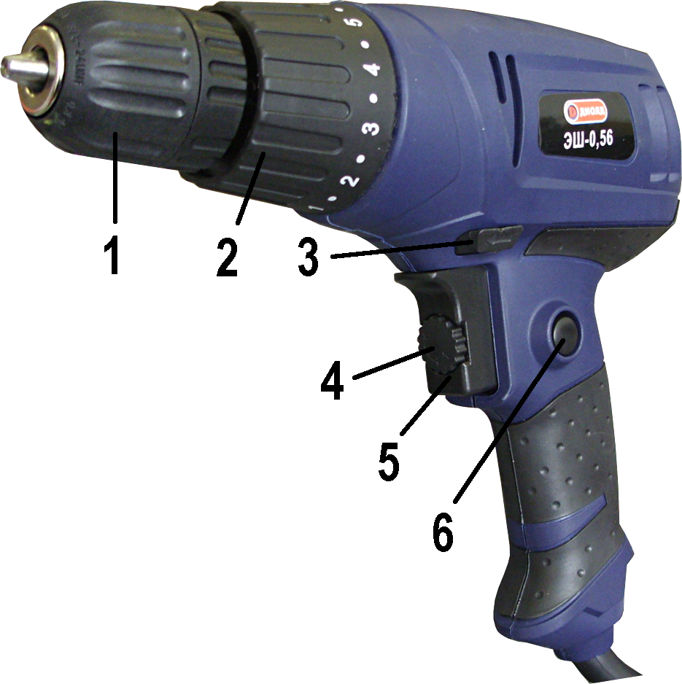

1 - патрон быстрозажимной
2 - втулка регулировки момента
3 - переключатель реверса
4 - регулятор скорости
5 - курок выключателя
6 - кнопка фиксации

Рис. 1
Общий вид
шуруповерта ЭШ-0,56

4.2. Быстрозажимной патрон поз. 1 крепится на шпинделе шуруповерта с помощью резьбы и фиксируется винтом М5 с левой резьбой.
Для установки и зажима рабочего инструмента необходимо следующее:
- разжать кулачки патрона на необходимую величину, вращая внешнее кольцо патрона против часовой стрелки;
- вставить сменный инструмент в патрон и, вращая внешнее кольцо патрона по часовой стрелке, зажать его.
4.3. Включение шуруповерта осуществляется нажатием на курок выключателя поз. 5.
Крутящий момент двигателя передается на шпиндель, с установленным патроном. Для отключения шуруповерта необходимо отпустить курок выключателя.
2

4.4. Регулирование частоты вращения шпинделя производится с помощью устройства бесступенчатого регулирования числа оборотов. При увеличении нажатия на курок поз. 5 частота вращения увеличивается. Вращением регулятора скорости поз. 4 регулируется ход курка. Частоту вращения шпинделя можно фиксировать, нажав на кнопку поз. 6.
4.5. Реверсивный режим работы шуруповерта осуществляется с помощью перемещения переключателя поз. 3 «влево-вправо», при этом шпиндель изменяет направление вращения на противоположное.
4.6. Предельный момент затяжки достигается путем установки втулки поз. 2 в положение соответствующее максимальной цифре на втулке. Правильно установленный крутящий момент задаст необходимую глубину завертывания и предотвратит срезание шлицов у вворачиваемых шурупов и винтов.
4.7. Положение втулки в зоне знака «сверло» устанавливается в режиме сверления.

- Требования безопасности

Требования к качеству продукции, обеспечивающие безопасность для жизни и здоровья населения, охрану окружающей среды сертифицированы.

5.1. Шуруповерт в отношении безопасности соответствует ГОСТу. Шуруповерт должен применяться в соответствии с назначением, указанном в настоящем руководстве по эксплуатации.
5.2. Необходимо бережно обращаться с шуруповертом, не подвергать его ударам, воздействию грязи, нефтепродуктов.
5.3. Шнур должен быть защищен от случайного повреждения. Непосредственное соприкосновение шнура с горячими и масляными поверхностями не допускается.
5.4. Перед началом работы необходимо проверить:
- затяжку резьбовых соединений;
- надежность крепления патрона и рабочего инструмента;
- отсутствие повреждений изоляции шнура, исправность штемпельной вилки;
- общее состояние шуруповерта путем пуска его в режиме холостого хода в течение одной минуты.
5.5. Запрещается эксплуатировать шуруповерт при возникновении хотя бы одной из следующих неисправностей:
- повреждение штемпельной вилки, шнура или его защитной трубки;
- нечеткая работа выключателя;
- искрение щеток на коллекторе, сопровождающееся появлением кругового огня на его поверхности;
- появление дыма или запаха, характерного для горящей изоляции; повреждение рабочего инструмента;
- поломка или появление трещин в корпусных деталях;
- вытекание смазки из редуктора или вентиляционных каналов.
5.6. Запрещается:
- заземлять шуруповерт;
- работать шуруповертом с приставных лестниц;
- эксплуатировать шуруповерт во взрывоопасной или химически активной среде, разрушающей металлы и изоляцию;
- эксплуатировать в условиях воздействия капель, брызг, а также на открытых площадках во время дождя или снегопада;
- оставлять без надзора шуруповерт, присоединенный к питающей сети;
11

ОТРЫВНОЙ ТАЛОН НА ГАРАНТИЙНЫЙ РЕМОНТ
ЗАО “Диффузион Инструмент”

Действителен при заполнении

Заполняет предприятие-изготовитель
Л и н и я о т р е з а

Шуруповерт электрический ЭШ-0,56

Дата выпуска
Представитель ОТК завода-изготовителя
Штамп ОТК

Адрес для возврата талона на предприятие-изготовитель:
Россия, 214031, г. Смоленск, ул. Индустриальная, 2
ЗАО "Диффузион Инструмент".

Заполняет торговое предприятие

Дата продажи _________________
^{число, месяц, год}
Продавец ____________________
^{подпись или штамп}
Штамп магазина

ОТРЫВНОЙ ТАЛОН НА ГАРАНТИЙНЫЙ РЕМОНТ
ЗАО “Диффузион Инструмент”

Действителен при заполнении

Заполняет предприятие-изготовитель
Л и н и я о т р е з а

Шуруповерт электрический ЭШ-0,56

Дата выпуска
Представитель ОТК завода-изготовителя
Штамп ОТК

Адрес для возврата талона на предприятие-изготовитель:
Россия, 214031, г. Смоленск, ул. Индустриальная, 2
ЗАО "Диффузион Инструмент".

Заполняет торговое предприятие

Дата продажи _________________
^{число, месяц, год}
Продавец ____________________
^{подпись или штамп}
Штамп магазина

10

Заполняет ремонтное предприятие

Гарантийный номер изделия __________________

Содержание ремонта (наименование и номер по схеме
замененной детали или узла, место и характер дефектов):
___________________________________________________________
___________________________________________________________
___________________________________________________________
___________________________________________________________
___________________________________________________________

Дата ремонта _________________________
^{число, месяц, год}
Подпись лица, производившего ремонт _________________________

Подпись владельца,

подтверждающего ремонт ____________________________________

Штамп ремонтного предприятия
с указанием города

Заполняет ремонтное предприятие

Гарантийный номер изделия __________________

Содержание ремонта (наименование и номер по схеме
замененной детали или узла, место и характер дефектов):
___________________________________________________________
___________________________________________________________
___________________________________________________________
___________________________________________________________
___________________________________________________________

Дата ремонта _________________________
^{число, месяц, год}
Подпись лица, производившего ремонт _________________________

Подпись владельца,

подтверждающего ремонт ____________________________________

Штамп ремонтного предприятия
с указанием города

3

- натягивать и перекручивать шнур, подвергать его нагрузкам.
5.7. Перед началом работы обеспечьте, чтобы одежда и другие посторонние предметы не касались движущихся частей шуруповерта.
  - Поверхность, подлежащую обработке, очистите от посторонних предметов.
5.9. При необходимости надежно закрепите обрабатываемое изделие в зажимах или тисках.
5.10. Во избежание перегрева и выхода из строя электродвигателя необходимо следить за нагревом шуруповерта.
5.11. Шуруповерт должен быть отключен выключателем при внезапной остановке (вследствие исчезновения напряжения в сети, заклинивания движущихся частей и т.п.).
5.12. Шуруповерт должен быть отключен от сети штемпельной вилкой (с предварительным отключением выключателя):
- при регулировке или смене рабочего инструмента;
- переносе шуруповерта с одного рабочего места на другое;
- при перерыве в работе;
- по окончании работы.
5.13. По окончании работы шуруповерт должен быть очищен от пыли и грязи.
5.14. Сверлить отверстия в стенах, панелях, в которых может быть расположена скрытая электропроводка, следует после отключения этих проводов от источника питания, а также принять меры по предупреждению ошибочного появления на них напряжения.
5.15. Согласно санитарно-гигиеническим нормам по вибрации допустимое суммарное время работы шуруповертом в режиме сверления не более 90 минут в день. При более длительной работе необходимо применять индивидуальные средства защиты от вибрации.

- Подготовка шуруповерта к работе и порядок работы

ВНИМАНИЕ! Запрещается начинать работу шуруповертом, не выполнив требования по технике безопасности, указанные в разделе 5 “Требования безопасности“.
6.1. При переносе шуруповерта из холодного помещения в теплое перед эксплуатацией необходимо выдержать его до высыхания конденсата.
6.2. С целью предотвращения самоотвинчивания сверлильного патрона со шпинделя в реверсивном режиме необходимо сверлильный патрон закрепить на шпинделе с помощью винта с левой резьбой.
6.3. Выбрать и установить рабочий инструмент (отвертка-насадка) соответствующей формы, размер которого соответствует размеру и форме шлицев шурупа / винта. Как правило, выбор осуществляется по номеру, маркированному на хвостовике насадки и упаковке шурупов / винтов.
6.4. Установку рабочего инструмента в быстрозажимной сверлильный патрон необходимо проводить в следующей последовательности:
• разжать кулачки патрона на необходимую величину в зависимости от диаметра инструмента, вращая переднюю втулку патрона против часовой стрелки со стороны установки инструмента;
• вставить инструмент в патрон и, удерживая прочно заднюю втулку, с силой закрутить рукой переднюю втулку.
6.5. Для кратковременного включения шуруповерта необходимо плавно нажать на курок выключателя поз. 5 (рис. 1), для отключения – отпустить курок выключателя.
6.6. Для длительного включения шуруповерта необходимо плавно нажать на курок выключателя и зафиксировать данное положение кратковременным нажатием на кнопку фиксации поз. 6, курок должен зафиксироваться во включенном положении. Для отключения шуруповерта – нажать на курок выключателя и отпустить его.
4

6.7. Для переключения на реверсивный режим работы необходимо перевести переключатель реверса поз. 3 в другое положение, нажать плавно на курок выключателя, при этом направление вращения патрона должно измениться на противоположное.
ВНИМАНИЕ! Переключение переключателя реверса производить при выключенном выключателе и после полной остановки электропривода.
6.8. При работе машины необходимо:
- подключать и отключать шуруповерт от сети штепсельной вилкой только при выключенном электроприводе;
- включать шуруповерт, держа его в руках так, чтобы рабочий инструмент не соприкасался с обрабатываемой поверхностью, что предохранит шуруповерт от сильного толчка;
- сверление производить кратковременным нажатием на машину с частым выниманием сверла из отверстия для освобождения его от стружки.
6.9. По окончании работы очистить шуруповерт от пыли и грязи, свернуть шнур питания в бухту.

- Возможные неисправности и методы их устранения

Наименование отказов, выявление их проявле-ния, дополнительные признаки | Вероятная причина | Методы устранения
1. При включении изделия электродвигатель не работает (напряже-ние в сети есть) | - Неисправен выключатель  - Обрыв жил шнура  1.3. Износ или повреждение щеток  - Загрязнение коллектора | - Заменить выключатель  - Заменить шнур  - Заменить щетки.  1.4. Протереть коллектор бен-зином или спиртом
2. Сильное искрение под щетками | 2.1. Износ щеток больше допустимой величины  2.2. Витковое замыкание в обмотке якоря или статора | 2.1. Заменить щетки  2.2. Заменить якорь или статор
3. Корпус редуктора перегревается | 3.1. Шуруповерт перегружен сильным нажатием на него  3.2. Затупилось сверло  3.3. Электродвигатель отсырел | 3.1. Уменьшить силу нажатия  3.2. Заточить сверло  3.3. Просушить электродвигатель
4. Шуруповерт во время работы стопорится | 4.1. Поломка редуктора | 4.1. Заменить редуктор
5. Двигатель работает, а шпиндель не вращается | 5.1. Износ шестерни редуктора | 5.1. Заменить редуктор

Примечание: Все ремонтные работы необходимо производить в авторизированных сервисных центрах.

9

ОТРЫВНОЙ ТАЛОН НА ГАРАНТИЙНЫЙ РЕМОНТ
ЗАО “Диффузион Инструмент”

Действителен при заполнении

Заполняет предприятие-изготовитель
Л и н и я о т р е з а

Шуруповерт электрический ЭШ-0,56

Дата выпуска
Представитель ОТК завода-изготовителя
Штамп ОТК

Адрес для возврата талона на предприятие-изготовитель:
Россия, 214031, г. Смоленск, ул. Индустриальная, 2
ЗАО "Диффузион Инструмент".

Заполняет торговое предприятие

Дата продажи _________________
^{число, месяц, год}
Продавец ____________________
^{подпись или штамп}

Штамп магазина

ОТРЫВНОЙ ТАЛОН НА ГАРАНТИЙНЫЙ РЕМОНТ
ЗАО “Диффузион Инструмент”

Действителен при заполнении

Заполняет предприятие-изготовитель
Л и н и я о т р е з а

Шуруповерт электрический ЭШ-0,56

Дата выпуска
Представитель ОТК завода-изготовителя
Штамп ОТК

Адрес для возврата талона на предприятие-изготовитель:
Россия, 214031, г. Смоленск, ул. Индустриальная, 2
ЗАО "Диффузион Инструмент".

Заполняет торговое предприятие

Дата продажи _________________
^{число, месяц, год}
Продавец ____________________
^{подпись или штамп}

Штамп магазина
8

Перечень проведенных гарантийных ремонтов

Заполняет ремонтное предприятие

Гарантийный номер изделия ________________________________

Гарантийный талон | Содержание ремонта (наименование и номер по схеме замененной детали или узла, место и характер дефектов). | Подпись лица производившего ремонт | Дата ремонта | Подпись  владельца изделия | Штамп ремонтного предприятия
1
2
3
4

5

8. Техническое обслуживание, хранение

8.1. Правильная эксплуатация и своевременное техническое обслуживание шуруповерта гарантирует его надежную и длительную работу.
8.2. Ремонт и обслуживание шуруповерта необходимо проводить только в гарантийных мастерских по ремонту, указанных в данном руководстве. Работы по обслуживанию шуруповерта производятся за счет владельца.
8.3. Обслуживание проводится специально подготовленным персоналом и включает в себя:
- внешний осмотр и проверку работы на холостом ходу не менее 5 минут;
- осмотр щеток и их замену при максимальном времени работы изделия в количестве 60 часов и при их длине менее 4 мм (при этом появляются крупные искры под щеткой). После замены щеток необходимо произвести 10 минутную приработку в режиме холостого хода;
- осмотр и замену при необходимости смазки в редукторе.
Смазка машины производится смазкой «Литол 24» ГОСТ 21160-87. Допускается замена смазкой «ЦИАТИМ 201»;
- зачистку коллектора при сильном загрязнение его или износе. Зачистку производят вручную шкуркой зернистостью не более М40.
8.4. При кратковременном хранении открытые коррозирующие части шуруповерта должны быть покрыты слоем технического вазелина. Покрытые защитной смазкой шуруповерты могут храниться до 12 месяцев в помещении при температуре окружающего воздуха в пределах от +5⁰ С до +25⁰ С и влажности воздуха не превышающей 70%.
При длительном хранении (до 5 лет) необходимо открытые коррозирующие части шуруповерта покрыть консервационной смазкой К-17 ГОСТ 10877.
8.5. Хранить шуруповерт необходимо в упаковочной коробке в сухом месте.

9. Утилизация

9.1. В соответствии с федеральным законом об охране окружающей среды изделия (подлежащие утилизации) не должны выбрасываться в бытовой мусор, а должны быть утилизированы согласно требованию жилищно-коммунального хозяйства данного района.

10. Гарантийные обязательства

10.1. Изготовитель гарантирует соответствие шуруповерта требованиям технических условий ЖКСН.298317.001 ТУ при соблюдении потребителем условий эксплуатации и хранения, установленных настоящим руководством по эксплуатации.
10.2. Гарантийный срок эксплуатации шуруповерта - 12 месяцев с даты продажи.
10.3. При отсутствии в талоне на гарантийный ремонт даты продажи, или печати магазина, или подписи продавца гарантийный срок исчисляется с даты выпуска шуруповерта.
10.4. В течение гарантийного срока эксплуатации владелец имеет право на бесплатный ремонт при предъявлении гарантийного талона. Без предъявления гарантийного талона или нарушении защитной маркировки от вскрытия шуруповерта гарантийный ремонт не производится.

6

10.5. Гарантии не распpостраняются на шуруповерт, имеющий дефекты, вызванные эксплуатацией изделия с нарушением требований данного документа:
- самостоятельным ремонтом, разборкой или переделкой изделия;
- работой изделия в условиях перегрузки;
- механическими повреждениями в результате удара, падения и т.п.;
- повреждения в результате воздействия огня, агрессивных веществ и т.д.;
- сильным загрязнением внутренних полостей шуруповерта пылью или иными посторонними веществами, проникновением жидкостей внутрь шуруповерта;
- при несвоевременной замене щеток;
- подключением в электрическую сеть с параметрами, отличными от указанных в данном документе;
- при отказе 2-х или более функциональных узлов, влияющих на работу друг друга;
- наличия дефектов, вызванных действием непреодолимой силы (несчастный случай, пожар, наводнение, удар молнии и др.).

10.6. Гарантия не распространяется на сверлильный патрон, быстроизнашиваемые детали изделия (щетки и т.п.) и индивидуальную упаковку (коробку, кейс).

Внешние проявления дефектов шуруповерта, вызванных его неправильной эксплуатацией, приведены в таблице.
Таблица
Причины отказа изделия | Внешние проявления дефектов
1. Работа электродвигателя с перегрузкой (затупленный инструмент, чрезмерная подача) | - Одновременное сгорание якоря и статора  - Сгорание якоря с оплавлением изоляционных втулок  - Сгорание статора с одновременным оплавлением изоляционных втулок якоря
2. Небрежное обращение с шуруповертом при работе и хранении | - Следы оплавления или трещины, вмятины на наружных поверхностях изделия  - Повреждение провода соединительного  - Коррозия деталей изделия
3. Техническое обслуживание не проводилось | - Щетки двигателя имеют длину менее 4 мм.  - Отсутствие смазки в редукторе или смазка сильно загрязнена

10.7. Срок службы шуруповерта 5 лет. По истечении срока службы необходимо произвести техническое обслуживание шуруповерта в ремонтных мастерских за счет владельца с удалением продуктов износа и пыли. Использование шуруповерта по истечении срока службы допускается только в случае его соответствия требованиям безопасности, перечисленным в разделе 5 данного руководства.

10.8. В течение гарантийного срока эксплуатации шуруповерта неисправности по вине изготовителя устраняются бесплатно. При гарантийном ремонте в комплекте с шуруповертом должен быть предъявлен талон на гарантийный ремонт вместе с руководством по эксплуатации. Удовлетворение претензий потребителей по изделиям с недостатками по вине изготовителя производится в соответствии с законом РФ «О защите прав потребителей».
10.9. Продолжительность гарантийного ремонта в авторизированных сервисных центрах ЗАО “Диффузион Инструмент” до 30 дней (за исключением времени доставки).
7

11. Свидетельство о приемке

Шуруповерт электрический ЭШ-0,56 соответствует техническим условиям ЖКСН.298317.001 ТУ и признан годным к эксплуатации, имеется сертификат соответствия.

Дата изготовления ___________________________

Обозначение изделия | М.П.
ЭШ-0,56

Действителен при заполнении

ГАРАНТИЙНЫЙ ТАЛОН

Заполняет предприятие-изготовитель

Шуруповерт электрический ЭШ-0,56
Дата выпуска
Представитель ОТК завода-изготовителя
Штамп ОТК

Адрес для предъявления претензий к качеству работы шуруповерта:
Россия, 214031, г. Смоленск, ул. Индустриальная, 2
ЗАО “Диффузион Инструмент”
Заполняет торговое предприятие

Дата продажи ____________________
^{число, месяц, год}
Продавец ______________________
^{подпись или штамп}

Штамп магазина

Подтверждение покупателя

При покупке изделия ЭШ-0,56 подтверждаю, что претензий по внешнему виду, комплектности и качеству товара не имею.
С информацией о сроках и условиях гарантийного и технического обслуживания изделия ознакомлен и согласен.
С назначением изделия, требованиями по эксплуатации и безопасности ознакомлен.

Покупатель ____________________________
подпись покупателя

